Fiche …… | Connaissances de géométrie | Vol6
Volumes de pyramides
Entraînement
Ce solide est une pyramide à base rectangulaire.  AB = 5 cm BC = 3 cm SO = 8 cm  Aire _{Base} = 5 x 3  = 15 cm ²  V_{Pyramide} =  =  = 40 cm³ | AB = 2 et BC = 3 cm et BF = 5 cm
Aire _{Base} = ……… x ………  = ………… cm ²  V_{Pyramide} =  =  = …………… cm³ | Aire _{Base} = ……… x ………  = ………… cm ²  V_{Pyramide} =  =  = …………… cm³
ABCD est un rectangle et le triangle AEB est rectangle en A. On donne AB = 27 mm, BC = 30 mm et EA = 36 mm | 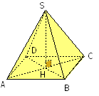  ABCD est un carré de côté 3 cm.  On donne SH = 8 cm
Aire _{Base} =

V_{Pyramide} =

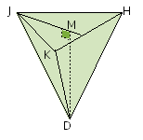  L  Dans le triangle JKH, [JL] est une hauteur.  On donne : JL = 6 cm KH = 4 et MD = 7 cm | Aire _{Base} =  V_{Pyramide} =

